Das Märchen von der traurigen Traurigkeit

Es war eine kleine Frau, die den staubigen Feldweg entlang kam. Sie war wohl schon recht alt, doch ihr Gang war leicht, und ihr Lächeln hatte den frischen Glanz eines unbekümmerten Mädchens. Bei der zusammengekauerten Gestalt blieb sie stehen und sah hinunter. Sie konnte nicht viel erkennen. Das Wesen, das da im Staub des Weges saß, schien fast körperlos. Es erinnerte an eine graue Flanell- decke mit menschlichen Konturen. Die kleine Frau bückte sich ein wenig und fragte: "Wer bist du?" Zwei fast leblose Augen blickten müde auf. "Ich? Ich bin die Traurigkeit", flüsterte die Stimme stockend und so leise, dass sie kaum zu hören war. "Ach, die Traurigkeit!" rief die kleine Frau erfreut aus, als würde sie eine alte Bekannte begrüßen.

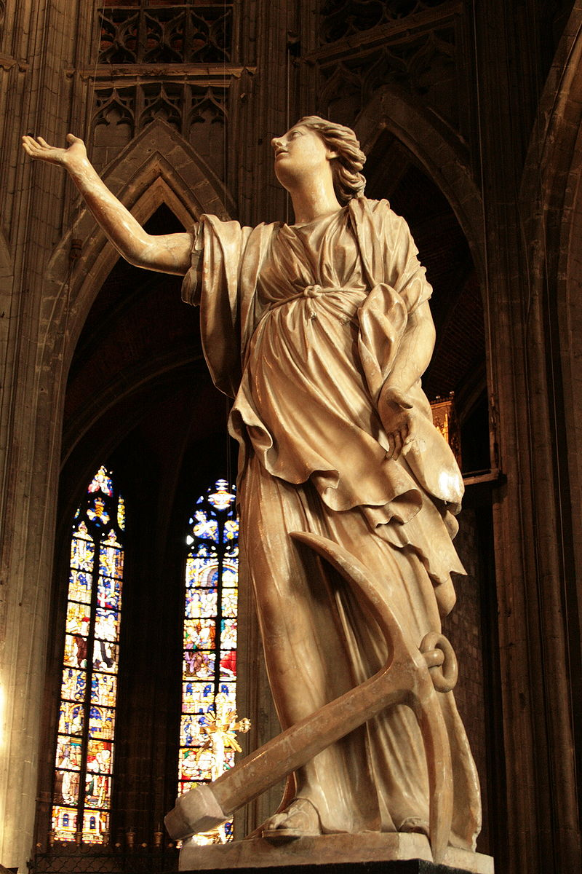
"Du kennst mich?" fragte die Traurigkeit misstrauisch. "Natürlich kenne ich dich! Immer wieder einmal hast du mich ein Stück des Weges begleitet." "Ja, aber...", argwöhnte die Traurigkeit, "warum flüchtest du dann nicht vor mir? Hast du denn keine Angst?" "Warum sollte ich vor dir davonlaufen, meine Liebe? Du weißt doch selbst nur zu gut, dass du jeden Flüchtigen einholst. Aber, was ich dich fragen will: Warum siehst du so mutlos aus?" "Ich... ich bin traurig", antwortete die graue Gestalt mit brüchiger Stimme. Die kleine, alte Frau setzte sich zu ihr. "Traurig bist du also", sagte sie und nickte verständnisvoll mit dem Kopf. "Erzähl mir doch, was dich so bedrückt." Die Traurigkeit seufzte tief. Sollte ihr diesmal wirklich jemand zuhören wollen? Wie oft hatte sie sich das schon gewünscht. "Ach, weißt du", begann sie zögernd und äußerst verwundert, "es ist so, dass mich einfach niemand mag. Es ist nun mal meine Bestimmung, unter den Menschen zu gehen und für eine gewisse Zeit bei ihnen zu verweilen. Aber wenn ich zu ihnen komme, schrecken sie zurück. Sie fürchten sich vor mir und meiden mich wie die Pest." Die Traurigkeit schluckte schwer. "Sie haben Sätze erfunden, mit denen sie mich bannen wollen. Sie sagen: Papperlapapp, das Leben ist heiter. Und ihr falsches Lachen führt zu Magenkrämpfen und Atemnot. Sie sagen: Gelobt sei, was hart macht. Und dann bekommen sie Herzschmerzen. Sie sagen: Man muss sich nur zusammenreißen. Und sie spüren das Reißen in den Schultern und im Rücken. Sie sagen: Nur Schwächlinge weinen. Und die aufgestauten Tränen sprengen fast ihre Köpfe. Oder aber sie betäuben sich mit Alkohol und Drogen, damit sie mich nicht fühlen müssen."
"Oh ja", bestätigte die alte Frau, "solche Menschen sind mir schon oft begegnet."
Die Traurigkeit sank noch ein wenig mehr in sich zusammen. "Und dabei will ich den Menschen doch nur helfen. Wenn ich ganz nah bei ihnen bin, können sie sich selbst begegnen. Ich helfe ihnen, ein Nest zu bauen, um ihre Wunden zu pflegen. Wer traurig ist, hat eine besonders dünne Haut. Manches Leid bricht wieder auf wie eine schlecht verheilte Wunde, und das tut sehr weh. Aber nur, wer die Trauer zulässt und all die ungeweinten Tränen weint, kann seine Wunden wirklich heilen. Doch die Menschen wollen gar nicht, dass ich ihnen dabei helfe. Stattdessen schminken sie sich ein grelles Lachen über ihre Narben. Oder sie legen sich einen dicken Panzer aus Bitterkeit zu." Die Traurigkeit schwieg. Ihr Weinen war erst schwach, dann stärker und schließlich ganz verzweifelt.
Die kleine, alte Frau nahm die zusammengesunkene Gestalt tröstend in ihre Arme. Wie weich und sanft sie sich anfühlt, dachte sie und streichelte zärtlich das zitternde Bündel. "Weine nur, Traurigkeit", flüsterte sie liebevoll, "ruh dich aus, damit du wieder Kraft sammeln kannst. Du sollst von nun an nicht mehr alleine wandern. Ich werde dich begleiten, damit die Mutlosigkeit nicht noch mehr an Macht gewinnt."
Die Traurigkeit hörte auf zu weinen. Sie richtete sich auf und betrachtete erstaunt ihre neue Gefährtin: "Aber... aber- wer bist eigentlich du?"
"Ich?" sagte die kleine, alte Frau schmunzelnd, und dann lächelte sie wieder so unbekümmert wie ein kleines Mädchen. "Ich bin die Hoffnung."
© Inge Wuthe

Foto: Die Hoffnung, Skulptur von Jacques Du Broeucq (1541–1545), Saint Waltrude, Belgien (c) Jean-Pol GRANDMONT, Wikipedia

